Лабораторная работа 7. Задачи на Session. Создание веб-приложения с использованием сессий, событий и фильтров

Цель работы
Получить навыки реализации JSP-страниц с использованием сессий, событий и фильтров.

Задание
- выполнить задания из теоретической части: атрибуты сессии, инвалидация сессии по времени, cookie, слушатели событий, фильтры, механизм блокировки после n неудачных попыток входа;
- для всех заданий использовать авторизованный вход; параметры авторизации, дату входа и время работы хранить в сессии;
- индивидуальное задание, вариант 5: код программы хранится в файле. Подсчитать количество операторов этой программы и записать результаты поиска в файл cookie, перечислив при этом все найденные операторы.

Среда выполнения и структура приложения
Apache Tomcat 10.1.34, OpenJDK 17, Ubuntu 24.04 (WSL 2). Tomcat 10 реализует Jakarta EE, поэтому пакеты сервлетов называются jakarta.servlet.* (в методичке — javax.servlet.* для Tomcat 9 и ниже; код в остальном тот же). Приложение развёрнуто в контексте /lab7. Все исходники лежат рядом с отчётом; при развёртывании они раскладываются так:
Таблица 1 – Файлы приложения
Файлы | Куда кладутся / назначение
*.jsp, style.css | корень веб-приложения webapps/lab7/
web.xml | WEB-INF/web.xml — фильтры, параметр контекста, тайм-аут сессии
*.java (пакеты by.bsac.*) | компилируются в WEB-INF/classes (javac -cp lib/servlet-api.jar *.java)
program_java.txt, factorial_c.txt | WEB-INF/data/ — файлы с кодом программ для варианта 5
LoginController, SimpleAuthenticatorImpl, Authenticator, Person, PersonDAO, ProfileTools | пакет by.bsac.profile — вход/выход, пользователи
RequestTools, SessionFilter | by.bsac.request, by.bsac.session — блокировка и фильтр авторизации
SessionControlServlet, SessionListenerImpl, SimpleRequestListener, SimpleContextListener | by.bsac.control.listener — атрибуты сессии и слушатели
TimeoutServlet, SessionLocator | by.bsac.timeoutsession — инвалидация по времени
CookieController, CookieAction | by.bsac.servlet.* — создание и чтение cookie
EncodingFilter, PageRedirectSecurityFilter | by.bsac.barrier.filter — фильтры кодировки и защиты служебных JSP
OperatorCounter, OperatorsServlet, operators.jsp | by.bsac.variant — индивидуальное задание (вариант 5)

Листинг 1 – web.xml
<?xml version="1.0" encoding="UTF-8"?>
<web-app xmlns="https://jakarta.ee/xml/ns/jakartaee"
xmlns:xsi="http://www.w3.org/2001/XMLSchema-instance"
xsi:schemaLocation="https://jakarta.ee/xml/ns/jakartaee https://jakarta.ee/xml/ns/jakartaee/web-app_6_0.xsd"
version="6.0">

<display-name>BSAC — ЛР 7: сессии, события, фильтры</display-name>

<!-- параметр инициализации контекста (читается SimpleContextListener) -->
<context-param>
<param-name>feedback</param-name>
<param-value>bsac@gmail.com</param-value>
</context-param>

<!-- Порядок filter-mapping = порядок вызова: сначала кодировка, затем авторизация -->
<filter>
<filter-name>encodingfilter</filter-name>
<filter-class>by.bsac.barrier.filter.EncodingFilter</filter-class>
<init-param>
<param-name>encoding</param-name>
<param-value>UTF-8</param-value>
</init-param>
</filter>
<filter>
<filter-name>sessionfilter</filter-name>
<filter-class>by.bsac.session.SessionFilter</filter-class>
</filter>

<filter-mapping>
<filter-name>encodingfilter</filter-name>
<url-pattern>/*</url-pattern>
</filter-mapping>
<filter-mapping>
<filter-name>sessionfilter</filter-name>
<url-pattern>/*</url-pattern>
</filter-mapping>

<!-- время жизни сессии при отсутствии активности, минуты -->
<session-config>
<session-timeout>30</session-timeout>
<cookie-config>
<http-only>true</http-only>
</cookie-config>
<tracking-mode>COOKIE</tracking-mode>
</session-config>

<welcome-file-list>
<welcome-file>home.jsp</welcome-file>
</welcome-file-list>
</web-app>

Ход работы

1. Авторизованный вход и данные сессии
Фильтр SessionFilter (подключён в web.xml на /* после фильтра кодировки) пропускает без входа только страницу логина, страницу ошибки, страницу блокировки и стили, остальные запросы незалогиненного пользователя перенаправляет на /login. LoginController проверяет логин по имени или e-mail и при успехе кладёт в сессию параметры авторизации: логин, способ входа, роль, дату и время входа и момент начала работы — по нему home.jsp вычисляет время работы. После входа идентификатор сессии меняется (changeSessionId()) — защита от фиксации сессии.
Листинг 2 – SessionFilter.doFilter()
public void doFilter(ServletRequest request, ServletResponse response, FilterChain chain)
throws IOException, ServletException {
HttpServletRequest req = (HttpServletRequest) request;
HttpServletResponse res = (HttpServletResponse) response;

if (req.getSession().getAttribute("failedLoginAttemptsCount") == null) {
req.getSession().setAttribute("failedLoginAttemptsCount", 0);
}

boolean shouldBeIgnored = isIgnoredUrl(req); // это url, который нужно пропустить?
if (RequestTools.isBlocked(req, res)) {
// заблокированный пользователь видит только страницу блокировки
RequestTools.redirectToBlockedPage(req, res);
} else if (!shouldBeIgnored && !ProfileTools.isLoggedIn(req)) {
// пользователь не залогинен — показываем форму входа
req.getRequestDispatcher("/login").forward(req, res);
} else {
chain.doFilter(request, response); // передаём запрос дальше по цепочке
}
}

Листинг 3 – LoginController.login() (успешный вход)
private void login(HttpServletRequest request, HttpServletResponse response)
throws ServletException, IOException {
String authTypeParam = request.getParameter("authType");
Authenticator authenticator = new SimpleAuthenticatorImpl();
Person person;
String password = request.getParameter("psw");
String authValue = request.getParameter("loginValue");
if ("email".equals(authTypeParam)) {
person = authenticator.authenticateByUserEmail(authValue, password);
} else {
person = authenticator.authenticateByUserName(authValue, password);
}

if (person != null) {
// защита от фиксации сессии: новый идентификатор после успешного входа
request.getSession();
request.changeSessionId();
HttpSession session = request.getSession();
person.setLoginDate(ProfileTools.generateLoginDate());
getPersonDAO().save(person);

// Параметры авторизации, дата входа и момент начала работы — в сессии
session.setAttribute(ProfileTools.SESSION_LOGGEDIN_ATTRIBUTE_NAME, person.getName());
session.setAttribute(ProfileTools.AUTH_TYPE_ATTRIBUTE_NAME, "email".equals(authTypeParam) ? "e-mail" : "имя пользователя");
session.setAttribute(ProfileTools.LOGIN_DATE_ATTRIBUTE_NAME, person.getLoginDate());
session.setAttribute(ProfileTools.LOGIN_MILLIS_ATTRIBUTE_NAME, System.currentTimeMillis());
session.setAttribute("role", person.getRole().name());

if (ProfileTools.isAdmin(person)) {
session.setAttribute(ProfileTools.PERSON_IS_ADMIN, true);
session.setAttribute(ProfileTools.ALL_PERSONS_ATTRIBUTE_NAME, getPersonDAO().getAll());
}
session.setAttribute("failedLoginAttemptsCount", 0);
session.removeAttribute("blockedDate");
session.removeAttribute("blockedTime");
response.sendRedirect("home.jsp");


Рисунок 1 – Обращение к home.jsp без входа — фильтр показывает форму входа

Рисунок 2 – Вход администратора
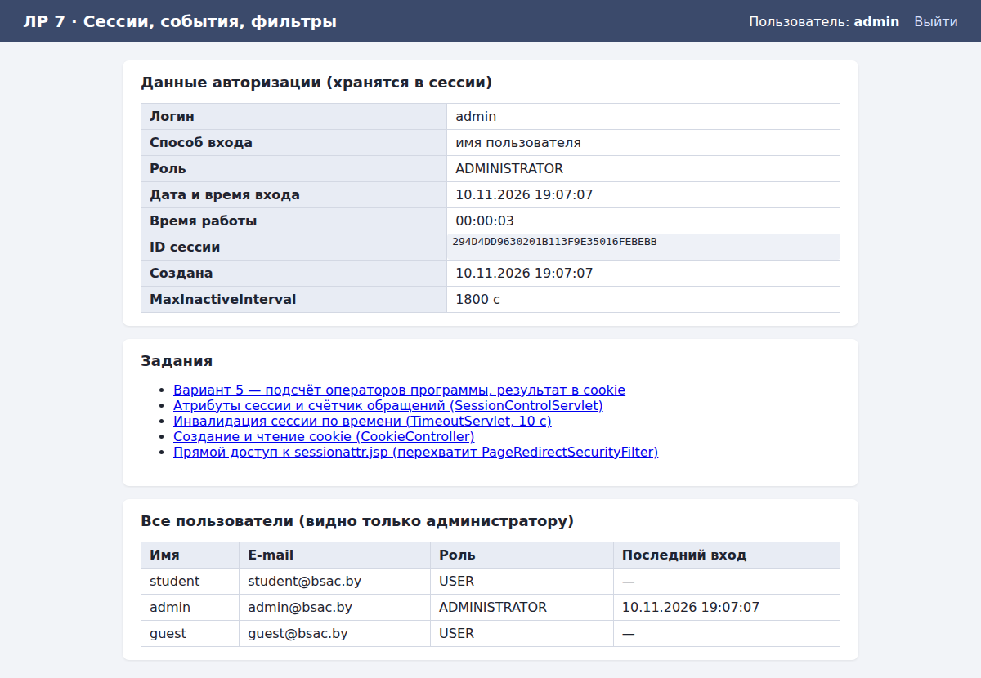
Рисунок 3 – Главная страница: данные авторизации из сессии и список пользователей (только для администратора)
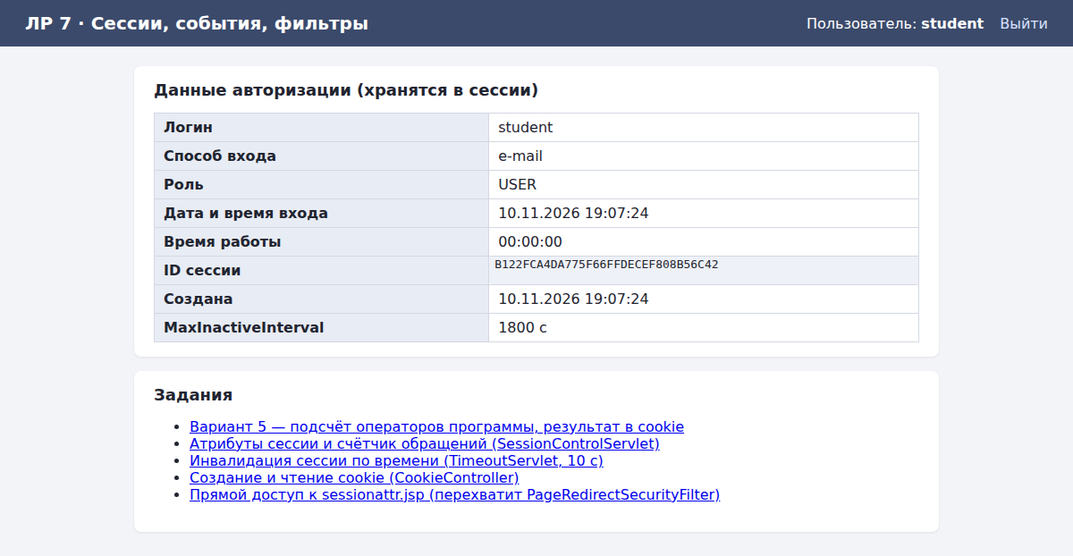
Рисунок 4 – Вход обычного пользователя по e-mail — таблицы пользователей нет

2. Блокировка после трёх неудачных попыток входа
Число неудачных попыток хранится в атрибуте сессии failedLoginAttemptsCount. После третьей ошибки RequestTools.isBlocked() возвращает true и записывает дату и время блокировки; дальше фильтр на любой запрос показывает blocked.jsp. В коде методички дата блокировки записывалась при первой же проверке (когда пользователь ещё не заблокирован), поэтому на странице выводилось неверное время — исправлено: дата фиксируется в момент блокировки.
Листинг 4 – RequestTools.isBlocked()
public static boolean isBlocked(HttpServletRequest req, HttpServletResponse resp)
throws IOException, ServletException {
HttpSession session = req.getSession();
Object value = session.getAttribute("failedLoginAttemptsCount");
int attempts = value == null ? 0 : Integer.parseInt(value.toString());
boolean blocked = attempts >= MAX_FAILED_ATTEMPTS;
if (blocked && (session.getAttribute("blockedDate") == null || session.getAttribute("blockedTime") == null)) {
session.setAttribute("blockedDate", LocalDate.now().format(DateTimeFormatter.ofPattern("dd.MM.yyyy")));
session.setAttribute("blockedTime", LocalTime.now().format(DateTimeFormatter.ofPattern("HH:mm:ss")));
}
return blocked;
}


Рисунок 5 – Ввод неверного пароля
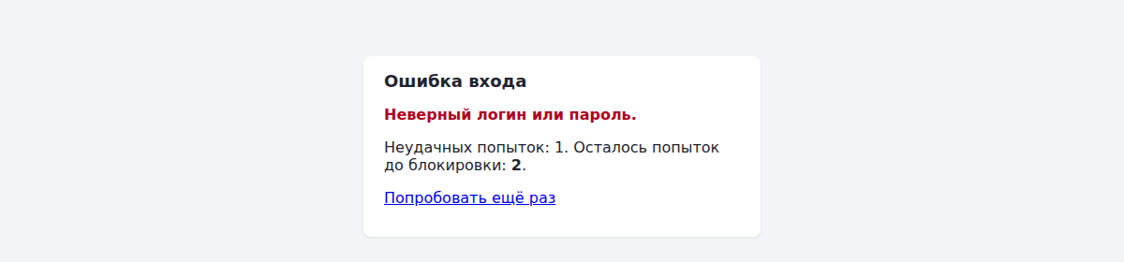
Рисунок 6 – Первая неудачная попытка — осталось 2
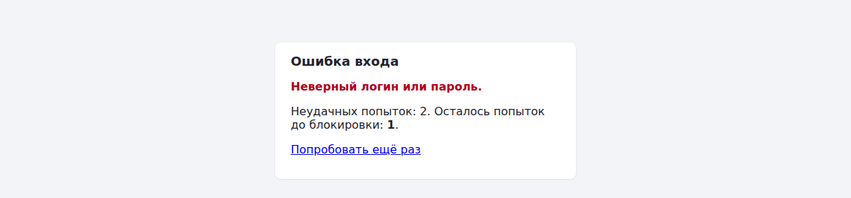
Рисунок 7 – Вторая неудачная попытка — осталась 1
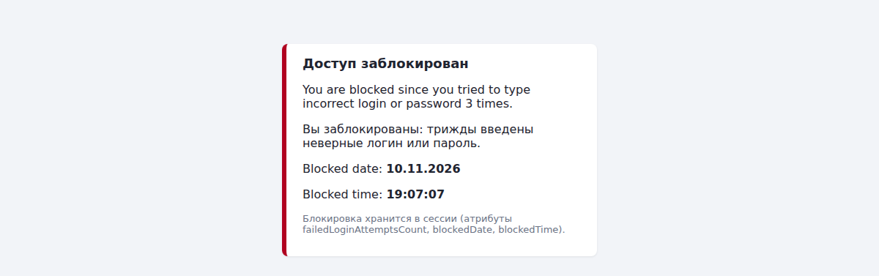
Рисунок 8 – Третья неудачная попытка — пользователь заблокирован
Рисунок 9 – В заблокированной сессии любая страница ведёт на blocked.jsp

3. Индивидуальное задание (вариант 5): подсчёт операторов программы
Файлы с кодом программ лежат в WEB-INF/data (тестовая программа на Java — сортировка пузырьком, и программа на C). Класс OperatorCounter сначала заменяет пробелами комментарии и строковые/символьные литералы (сохраняя переводы строк, чтобы не сбить нумерацию), затем ищет в тексте слова-операторы: if, else, switch, case, default, for, while, do, break, continue, return, goto, try, catch, finally, throw. Так слово «if» в комментарии или в строке не считается оператором. Для каждого оператора считается количество и номера строк.
Сервлет OperatorsServlet (/operators?file=...) записывает результат в три cookie: op_file — имя файла, op_total — общее количество операторов, op_list — перечень всех найденных операторов с количеством (например if:4 else:1 switch:1 ...). Значения кодируются URLEncoder, т.к. в cookie нельзя использовать пробелы и запятые. Имена просмотренных файлов дополнительно сохраняются в сессии. Страница показывает и записанные cookie, и cookie, пришедшие от браузера, — при повторном запросе видно, что браузер их сохранил.
Листинг 5 – OperatorCounter.count()
public static Result count(String code) {
Result r = new Result();
String clean = stripCommentsAndLiterals(code);
String[] rows = clean.split("\n", -1);
Map<String, Integer> tmp = new LinkedHashMap<>();
Map<String, List<Integer>> tmpLines = new LinkedHashMap<>();
for (int line = 0; line < rows.length; line++) {
Matcher m = WORD.matcher(rows[line]);
while (m.find()) {
String w = m.group();
for (String op : OPERATORS) {
if (op.equals(w)) {
tmp.merge(op, 1, Integer::sum);
tmpLines.computeIfAbsent(op, k -> new ArrayList<>()).add(line + 1);
r.total++;
}
}
}
}
for (String op : OPERATORS) { // упорядочиваем как в списке OPERATORS
if (tmp.containsKey(op)) {
r.counts.put(op, tmp.get(op));
r.lines.put(op, tmpLines.get(op));
}
}
return r;
}

Листинг 6 – запись результатов в cookie (OperatorsServlet)
// --- запись результатов поиска в cookie ---
Map<String, String> written = new LinkedHashMap<>();
written.put("op_file", file);
written.put("op_total", String.valueOf(result.total));
written.put("op_list", result.toCookieText());
for (Map.Entry<String, String> e : written.entrySet()) {
Cookie c = new Cookie(e.getKey(), URLEncoder.encode(e.getValue(), StandardCharsets.UTF_8));
c.setMaxAge(24 * 60 * 60);
c.setPath(req.getContextPath());
c.setHttpOnly(true);
resp.addCookie(c);
}

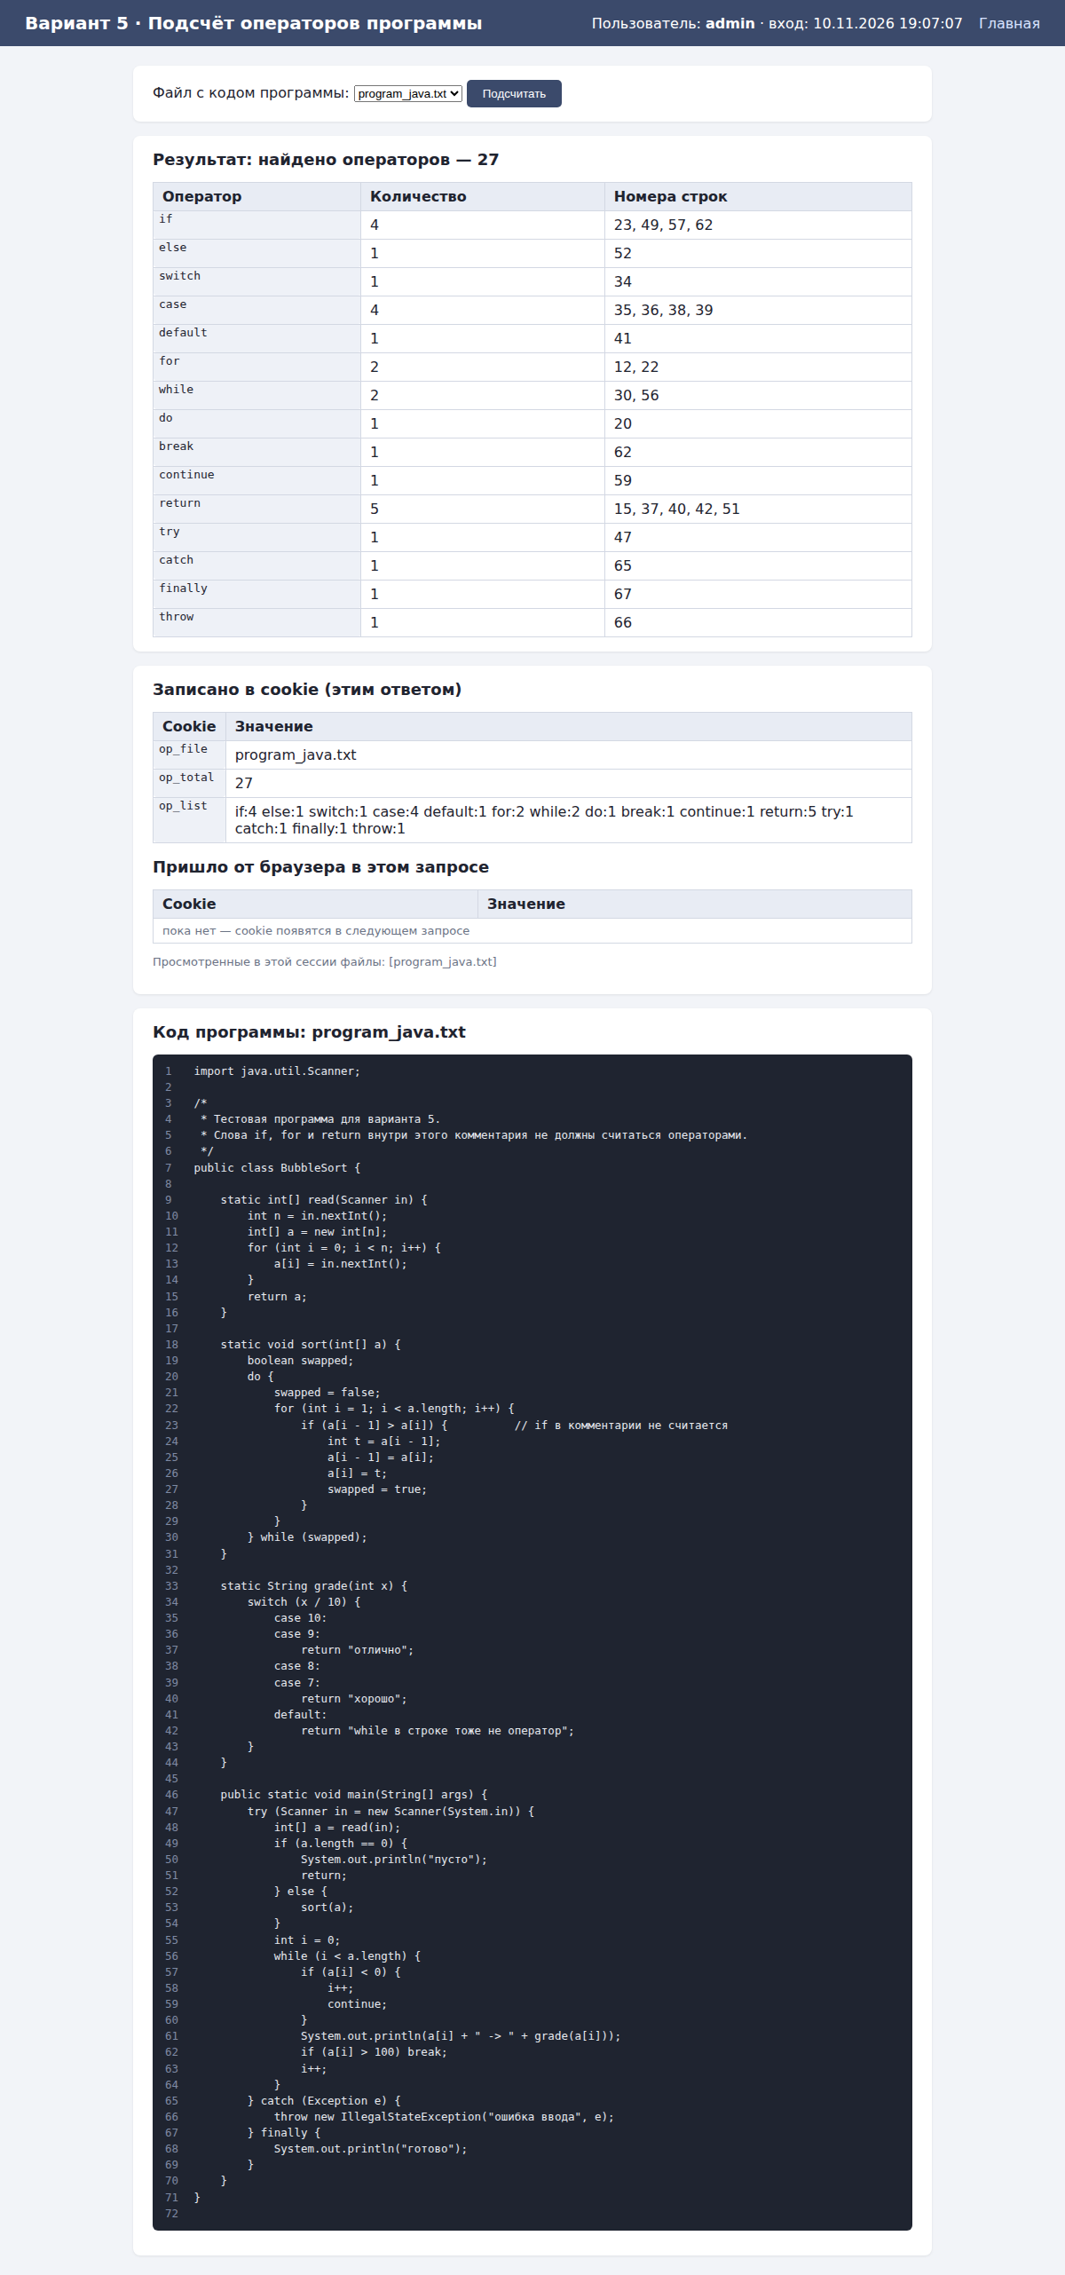
Рисунок 10 – Первый запрос: операторы подсчитаны, cookie записаны (от браузера ещё не пришли)
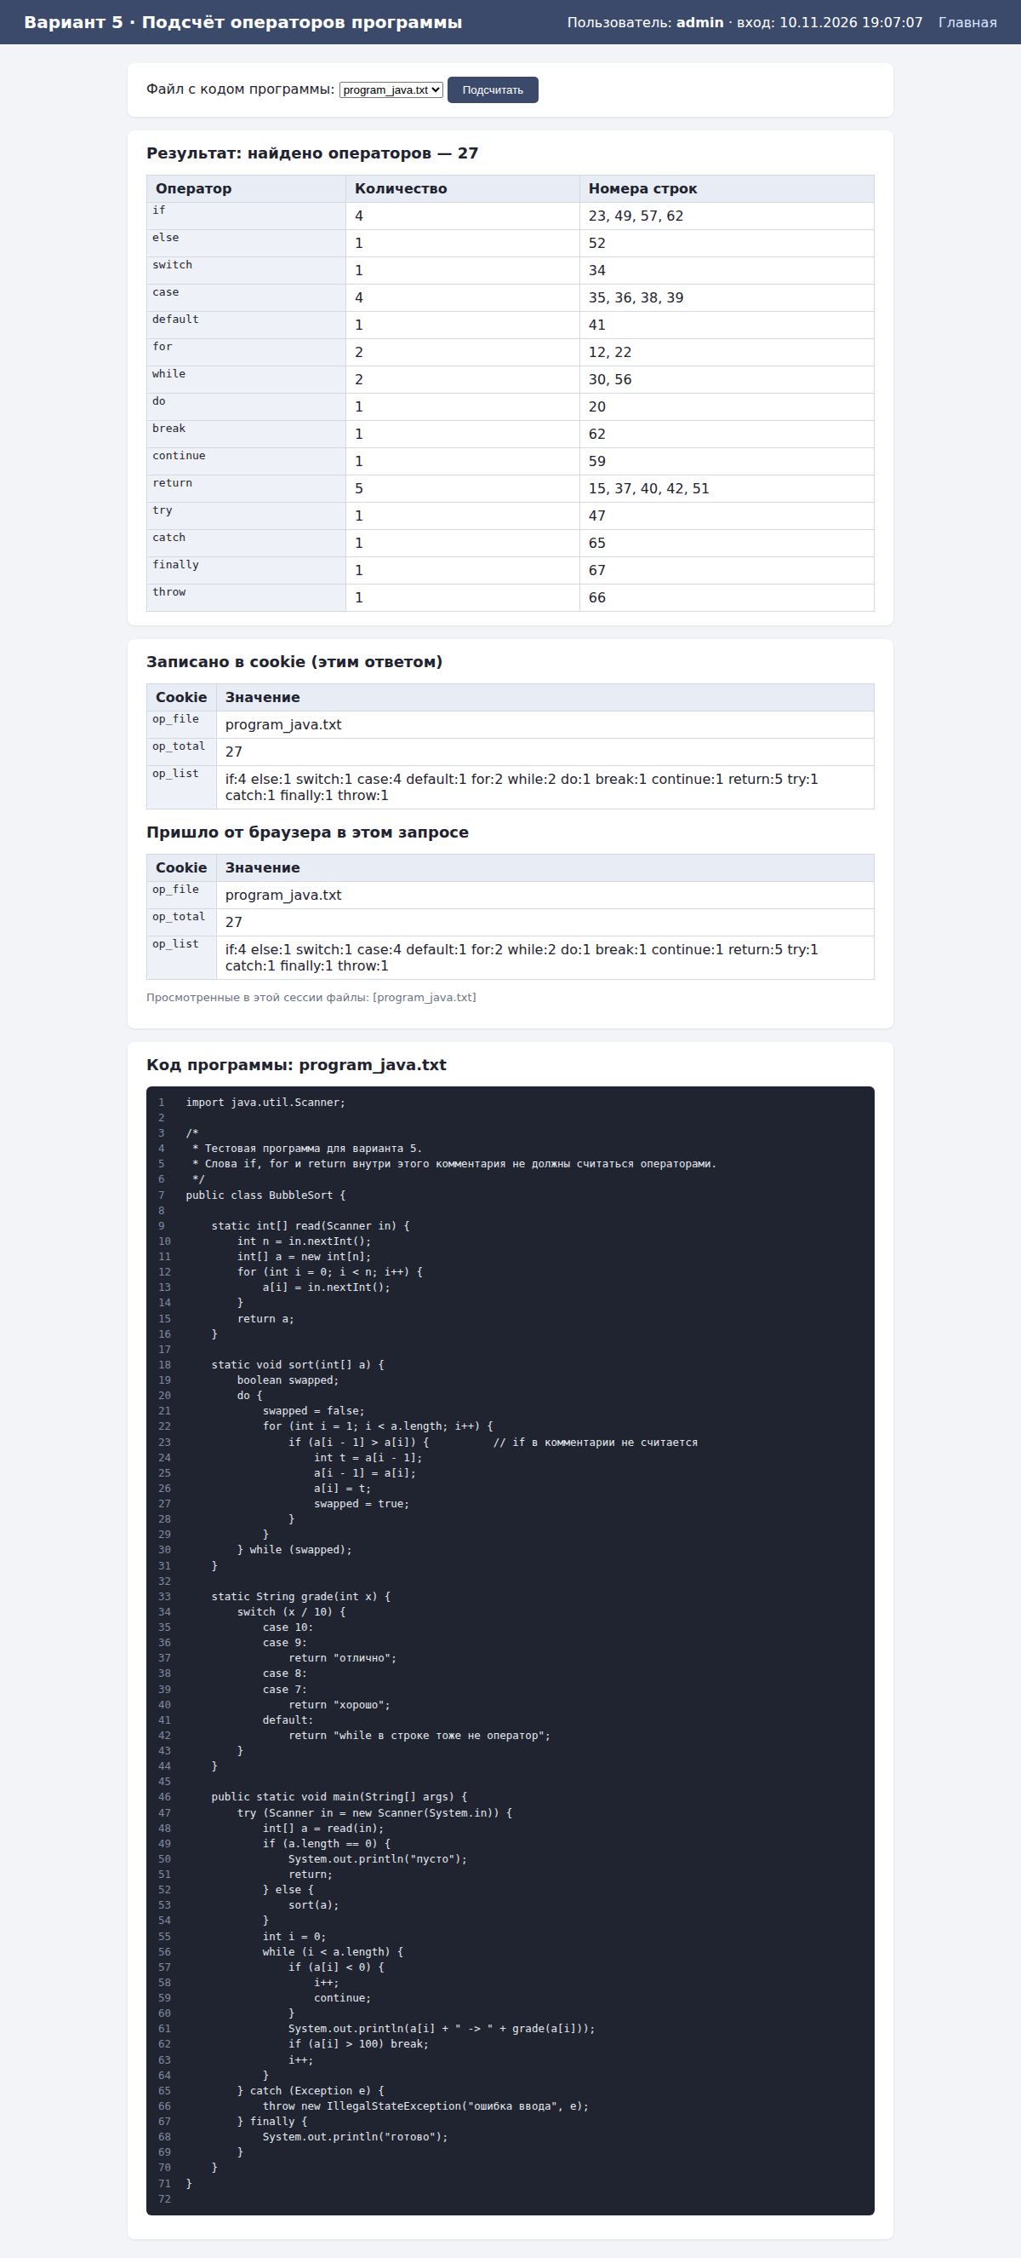
Рисунок 11 – Повторный запрос: браузер вернул cookie с результатами
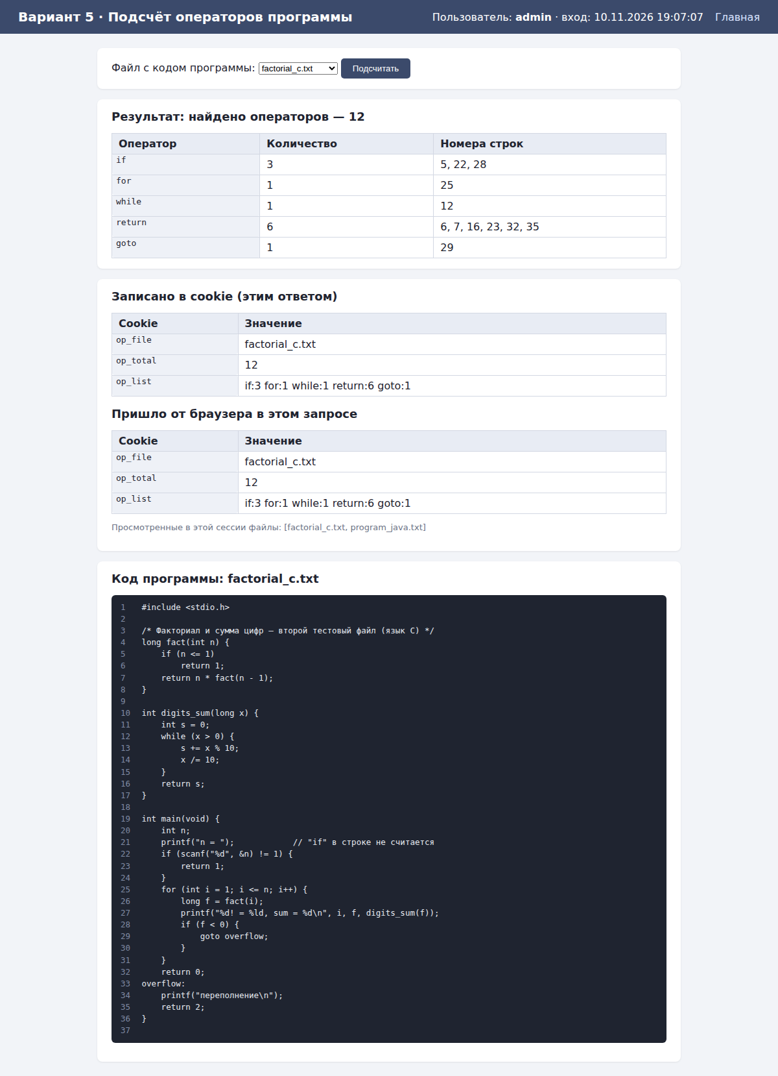
Рисунок 12 – Подсчёт операторов в программе на C (factorial_c.txt)

4. Задания из теоретической части
Атрибуты сессии. SessionControlServlet (/sessionservlet) кладёт в сессию роль и счётчик обращений; sessionattr.jsp выводит их через EL, а также MaxInactiveInterval и ID сессии.
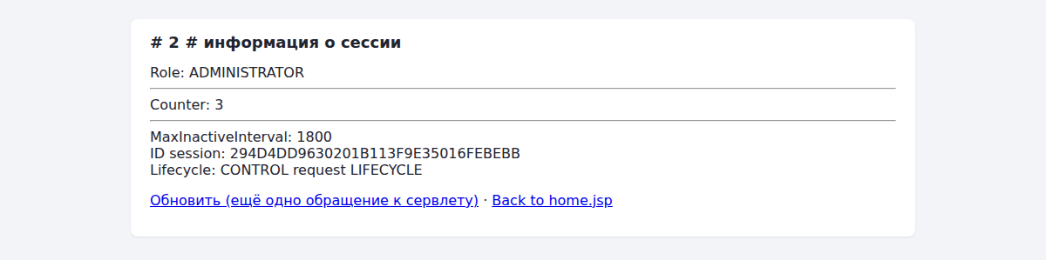
Рисунок 13 – Счётчик обращений к сервлету в рамках сессии (три обращения)
Инвалидация по времени. TimeoutServlet задаёт время жизни демонстрационной сессии 10 секунд. Чтобы не разлогинивать пользователя (сессия нужна для авторизации), «жизнь» отслеживается атрибутом внутри основной сессии: если между запросами прошло больше 10 с, выводится «Session disabled!», следующий запрос создаёт новую.
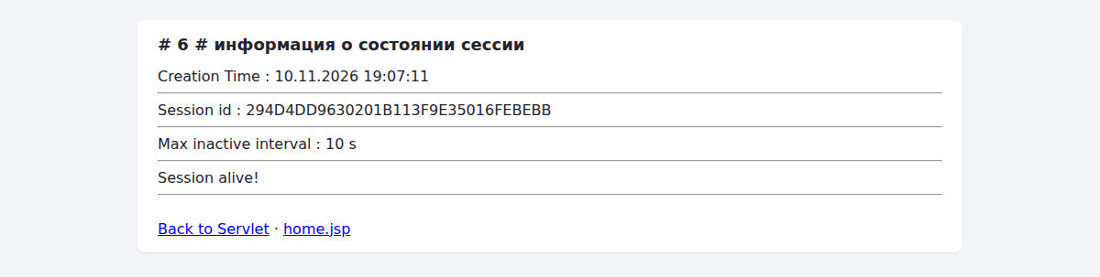
Рисунок 14 – Сессия создана — Session alive!
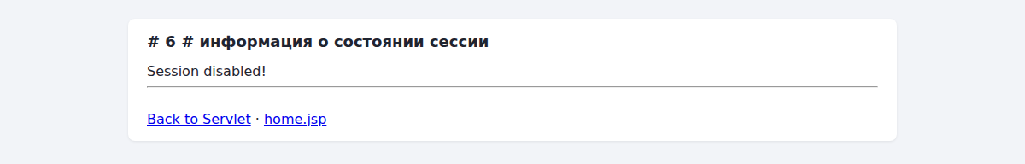
Рисунок 15 – Через 12 секунд бездействия — Session disabled!
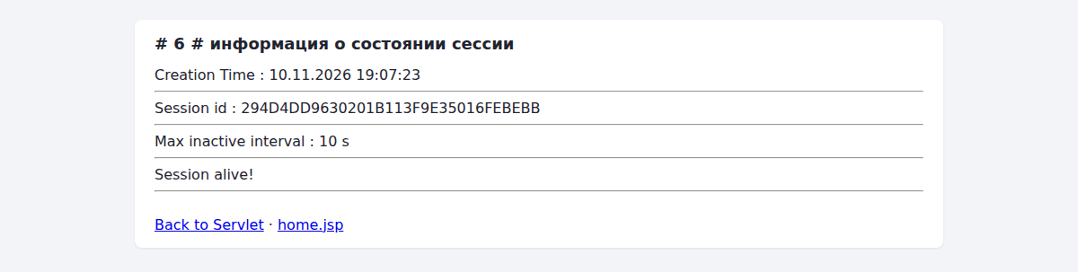
Рисунок 16 – Следующий запрос создаёт новую сессию
Cookie. CookieController при каждом обращении создаёт cookie JamesBond=00N (время жизни 1 час) и locale, а затем выводит все cookie, пришедшие с запросом, — включая JSESSIONID и cookie варианта 5.
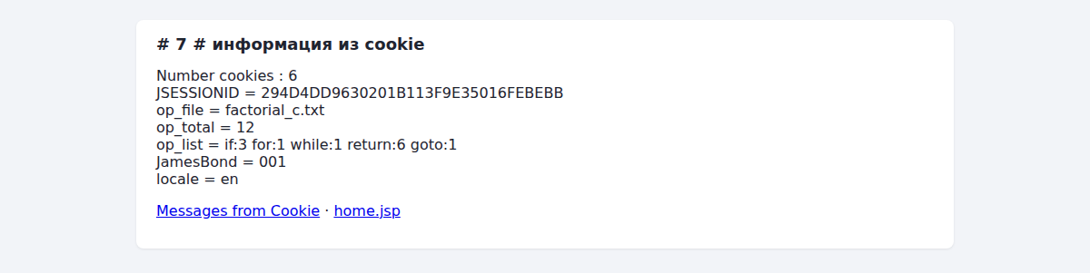
Рисунок 17 – Создание и чтение cookie
Фильтры. EncodingFilter устанавливает кодировку UTF-8 для запроса и ответа (параметр из web.xml). PageRedirectSecurityFilter перехватывает прямые обращения браузера к служебным JSP (sessionattr.jsp, time.jsp, maincookie.jsp, operators.jsp) и перенаправляет на home.jsp; переходы forward() из сервлетов он не трогает.
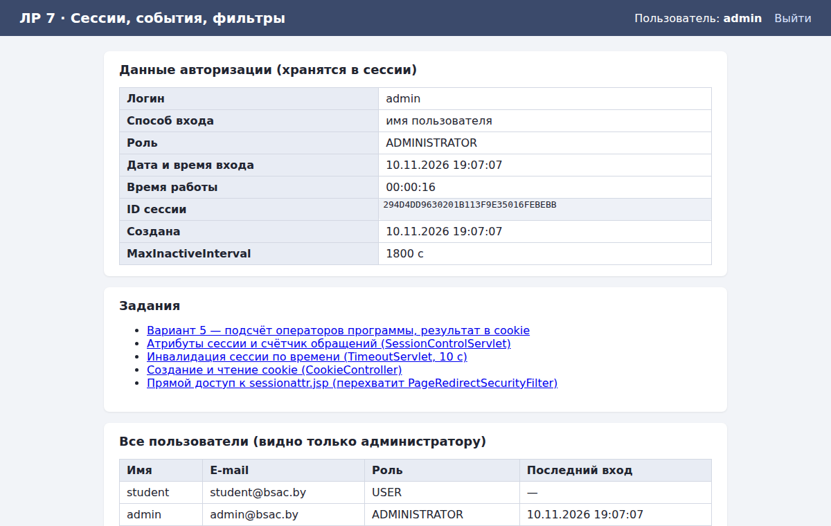
Рисунок 18 – Прямое обращение к sessionattr.jsp перенаправлено на home.jsp
Слушатели событий. SimpleContextListener при старте приложения читает параметр контекста feedback, SimpleRequestListener логирует создание и уничтожение запросов, SessionListenerImpl — добавление, замену и удаление атрибутов сессии. Их вывод в журнале Tomcat:
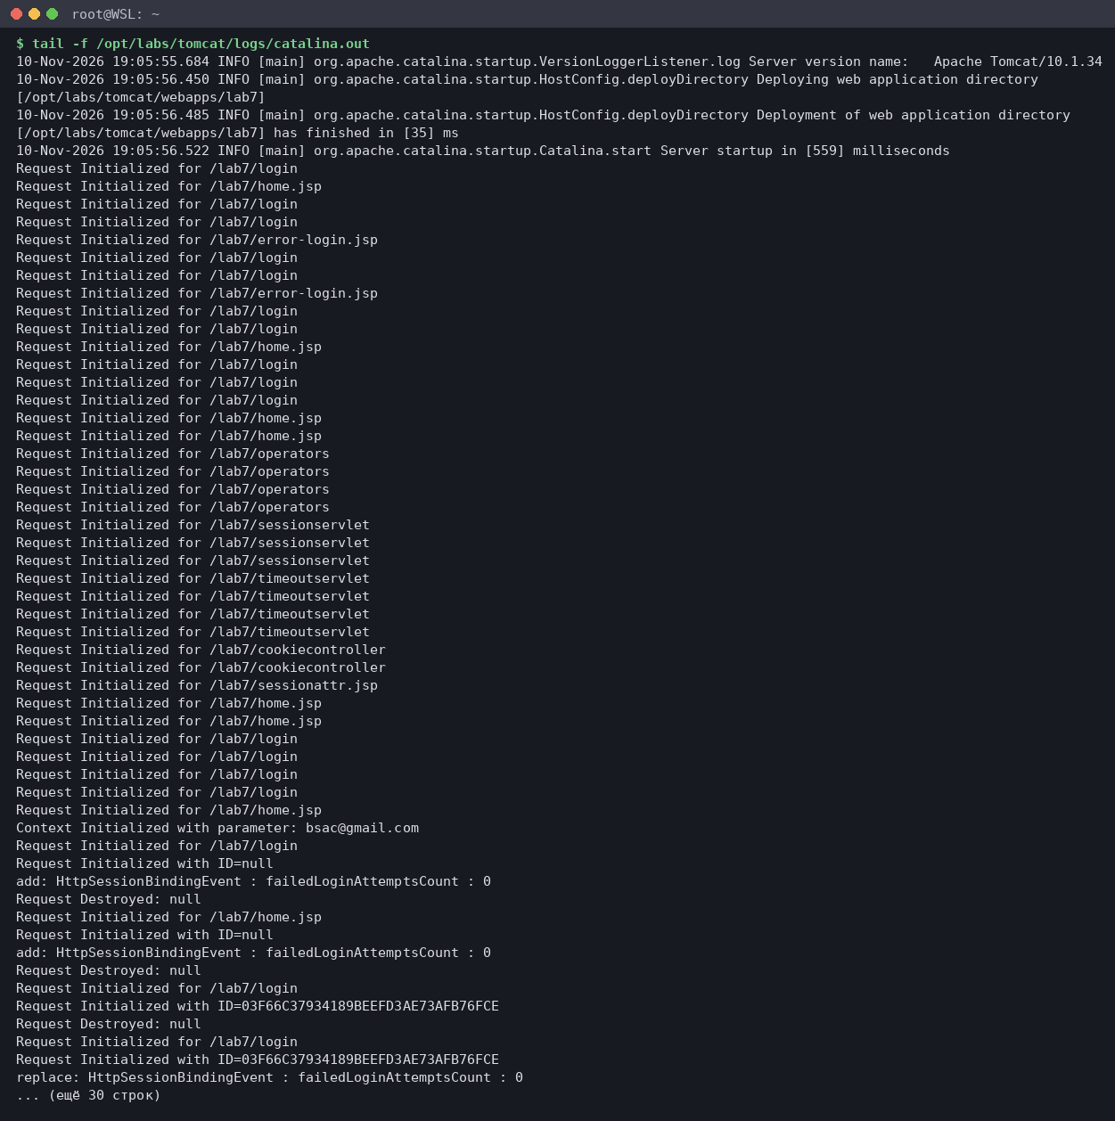
Рисунок 19 – Вывод слушателей событий в catalina.out
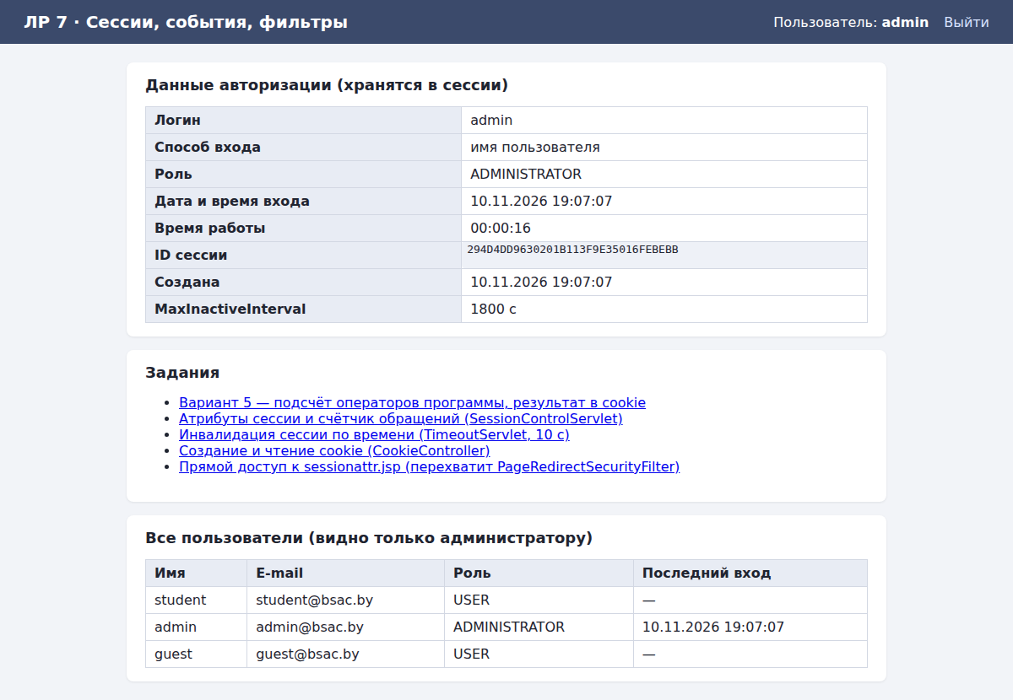
Рисунок 20 – Главная страница после выполнения заданий: время работы растёт
Рисунок 21 – Выход из приложения — сессия уничтожена, снова форма входа

Ответы на контрольные вопросы
1. Что такое сессия? Сессия (сеанс) — это механизм сохранения на сервере информации о клиенте между его запросами, поскольку сам протокол HTTP не хранит состояние. Контейнер создаёт объект HttpSession с уникальным идентификатором, который передаётся клиенту в cookie JSESSIONID (или через перезапись URL); по нему сервер связывает очередные запросы с данными этого пользователя (логин, роль, корзина и т. п.).
2. Жизненный цикл сессии. Создание — при первом вызове request.getSession() (или getSession(true)); использование — запись/чтение атрибутов setAttribute/getAttribute, при каждом запросе обновляется время последнего обращения; завершение — явным вызовом invalidate() (выход из системы) или автоматически, если время бездействия превысило MaxInactiveInterval (setMaxInactiveInterval() или <session-timeout> в web.xml). На каждом этапе контейнер генерирует события, которые обрабатывают слушатели HttpSessionListener и HttpSessionAttributeListener.
3. Что такое cookies? Cookie — небольшая именованная строка данных, которую сервер передаёт браузеру в заголовке Set-Cookie, а браузер сохраняет и автоматически отправляет обратно в заголовке Cookie при запросах к тому же сайту. Имеет имя, значение, срок жизни (MaxAge/Expires), путь и домен. Используется для идентификации сессии, хранения настроек и небольших данных клиента (как в варианте 5).
4. Что такое Filter? Приведите примеры, где используются фильтры. Фильтр — компонент веб-приложения (интерфейс jakarta.servlet.Filter), который перехватывает запрос до сервлета/JSP и ответ после него и может их изменить или прервать обработку. Фильтры объединяются в цепочку. Примеры: установка кодировки (EncodingFilter), проверка авторизации и блокировки (SessionFilter), запрет прямого доступа к страницам (PageRedirectSecurityFilter), логирование и аудит, сжатие ответа, кеширование, защита от XSS/CSRF.
5. Перечислите основные действия, которые может выполнить фильтр. Проанализировать запрос и решить, передавать ли его дальше по цепочке (chain.doFilter) или прервать; изменить заголовки, параметры и кодировку запроса (в т. ч. через обёртку HttpServletRequestWrapper); перенаправить (sendRedirect) или переадресовать (forward) запрос на другой ресурс; изменить заголовки и содержимое ответа (через HttpServletResponseWrapper); вести журнал, измерять время обработки, проверять права доступа.
6. Дайте определение понятиям «авторизация» и «аутентификация», в чём их различия? Аутентификация — проверка подлинности пользователя: действительно ли он тот, за кого себя выдаёт (проверка логина и пароля в LoginController). Авторизация — предоставление прошедшему аутентификацию пользователю прав на определённые действия и ресурсы (администратор видит список пользователей, обычный пользователь — нет; заблокированный не получает доступа ни к чему). Аутентификация отвечает на вопрос «кто ты?», авторизация — «что тебе можно?»; авторизация всегда выполняется после аутентификации.

Вывод
Разработано веб-приложение на JSP и сервлетах (Tomcat 10) с авторизованным входом: параметры авторизации, дата входа и время работы хранятся в сессии, реализована блокировка после трёх неудачных попыток. Выполнены задания теоретической части: атрибуты сессии, инвалидация по времени, cookie, слушатели контекста, запроса и атрибутов сессии, фильтры кодировки, авторизации и защиты страниц. Индивидуальное задание (вариант 5) — подсчёт операторов программы из файла с записью количества и перечня найденных операторов в cookie — работает для программ на Java и C, комментарии и строковые литералы корректно исключаются.

